SPDRO 锁相标准源
S-1006A
频率：
3.6 GHz

特性：
单回路，锁到10 MHz参考
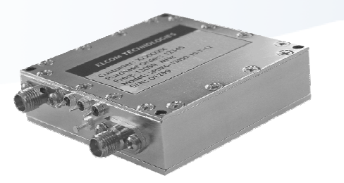
超低相噪
100 dBc 杂散
很低的颤噪效应
零相位采样数
宽操作温度范围
低直流功耗
低外形，小尺寸
满足MIL-STD-188 和IESS 308

用途：
卫星通信转换器
用于固定和移动卫星通信转换器的LO中
512QAM数字无线电
测试设备
OEM 产品

概要：
ELCOM技术的微型SPDRO源采用的是一种独特的技术，讲微波DRO锁相到5或10 MHz的晶体参考。该技术利用单回路得到可靠的锁相性能。通过使用一个回路，尺寸，功耗和成本都缩减到最小。这些部件用于数字无线电，卫星通信系统和测试设备都是非常理想的。

规格
输出频率：3.6 GHz
输出功率：1~3 dBm
输入参考：600 MHz
参考电平：11~15 dBm
杂散： ﹤-80 dBc
相噪：[dBc]
1 KHz 偏移 -121 dBc/Hz
10 KHz偏移 -128 dBc/Hz
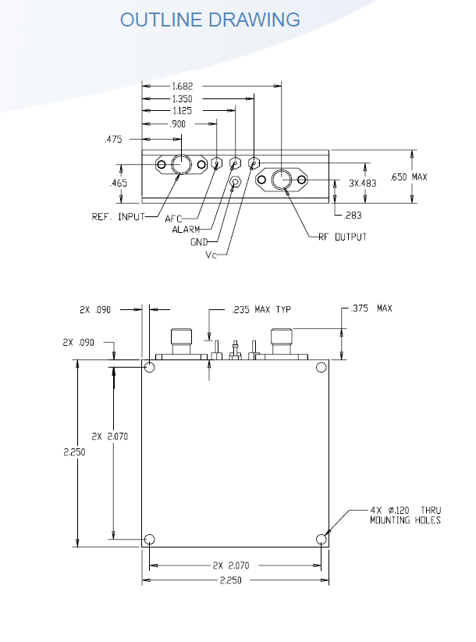
100 KHz偏移 -135 dBc/Hz
电源： +12 V
电流消耗： ﹤300 mA
操作温度：-25℃~+65℃
尺寸：2.25〞×2.25〞×0.73〞
报警设置：TTL逻辑〝低〞-- 锁定

北京建普奇正技术发展有限公司
电话：86+10+68118120 传真：86+10+68118120
网址：www.ojumpo.cn
地址：北京市海淀区中关村南大街31号神舟大厦709室

